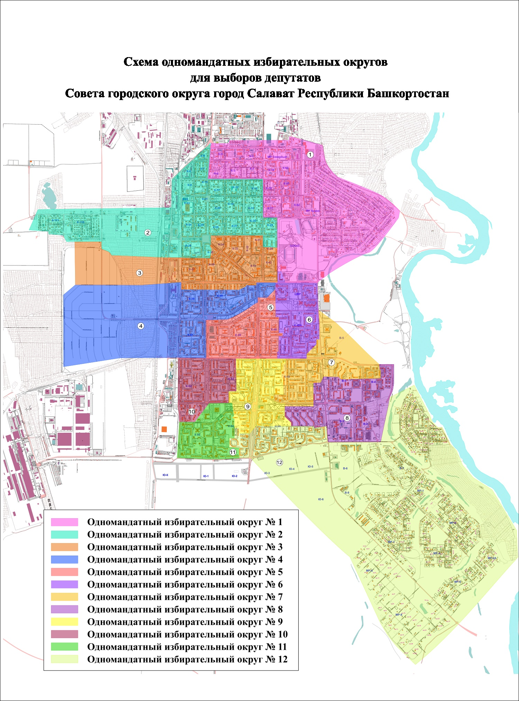
Приложение № 2
к решению Совета
городского округа город Салават Республики Башкортостан
от 29 ноября 2023 г. № 5-39/442

